FORMETTIC
Graphiste
Rue de la Libération, 99
1234 Houtsiplout

Consignes :
- Créer une insertion automatique avec l'adresse ci-dessus
Mettre en forme le texte (police Segoe Condensed ou ressemblante)
Colorer et ombrer les caractères
Appliquer une double bordure bleue

Sélectionner toutes les lignes de l’adresse ci-dessus
Créer une insertion automatique nommée ADRF pour pouvoir insérer rapidement vos coordonnées en haut d’un document avec cette méthode :
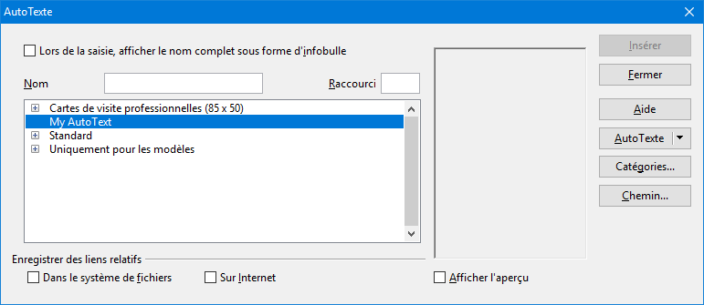
- OO4 : Edition / AutoTexte / Choisir un nom, le raccourci ADRF et une catégorie / bouton AutoTexte / Nouveau ou Nouveau (texte seulement) càd sans le formatage / Fermer :
- Word 2010 : onglet Insertion, cliquer sur l'icône Quickpart et choisir Insertion automatique puis Enregistrer la sélection dans la galerie de composants Quickpart / dans la fenêtre qui s’ouvre, donner un nom, choisir la galerie Insertion automatique / Ok :
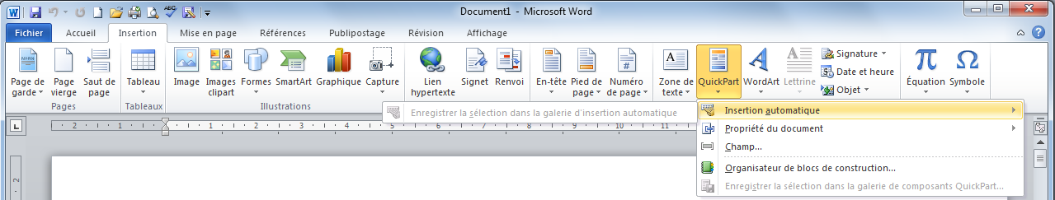
- Enregistrer sous coordonnées .odt ou .doc
- Tester dans un nouveau document : ADRF / F3 ou Fn+F3
- Modifier cette insertion : changer la police, la taille, couleur...
- OO4 : Edition / AutoTexte / Taper une catégorie, un nom et le raccourci ADRF / bouton AutoTexte / Remplacer ou Remplacer (texte seulement) càd sans le formatage / Fermer
- Word 2010 : même procédure que ci-dessus
- Tester à nouveau
- Avec cette méthode, ajouter en bas de page une signature avec image
- Tester cette insertion automatique dans un nouveau document
- Noter comment supprimer cette insertion :
- OO4 : idem §1 mais Supprimer ald Nouveau
- Word 2010 : onglet Insertion, cliquer sur l'icône Quickpart / Organisateur de blocs de construction / sélectionner le bloc / Supprimer.

Formettic
